**TD2 de Biochimie**

**Structure et propriétés physico-chimiques des glucides**

**Exercice1 : Indiquer la ou les bonnes réponses**

**Question 1 : Concernant la structure cyclique des oses :**

1. Le cycle est formé par une liaison dans la molécule d'ose entre deux fonctions carbonyl.
2. La forme pyranique correspond à un hérérocycle à 6 sommets.
3. Le OH anomérique donne lieu au carbone numéro 1 dans le cas d’un cétose.

**Question 2 : Concernant les osides :**

1. L’hydrolyse des hétérosides ne donne que des oses.
2. La liaison osidique est définie seulement par les oses.
3. Les polyosides sont des holosides.

**Exercice 2 :**

Donner la structure et le nom de Glc (α1 4) Glc ; Glc (α1 α1) Glc.

**Exercice 3 :**

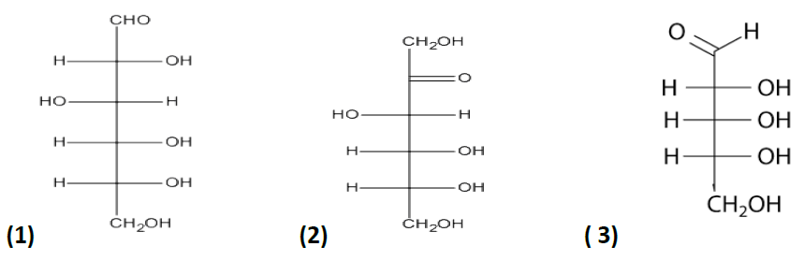

Donner la forme cyclique ainsi que les noms des composés ci-dessus. (anomère α, forme pyrane pour le composé 1 et anomère β, forme furane pour les composés 2 et 3).

**Exercice 4 :**

Définir la liaison osidique (équation chimique simplifiée demandée).